Многофункциональное пособие
«Игры от Лосяша»
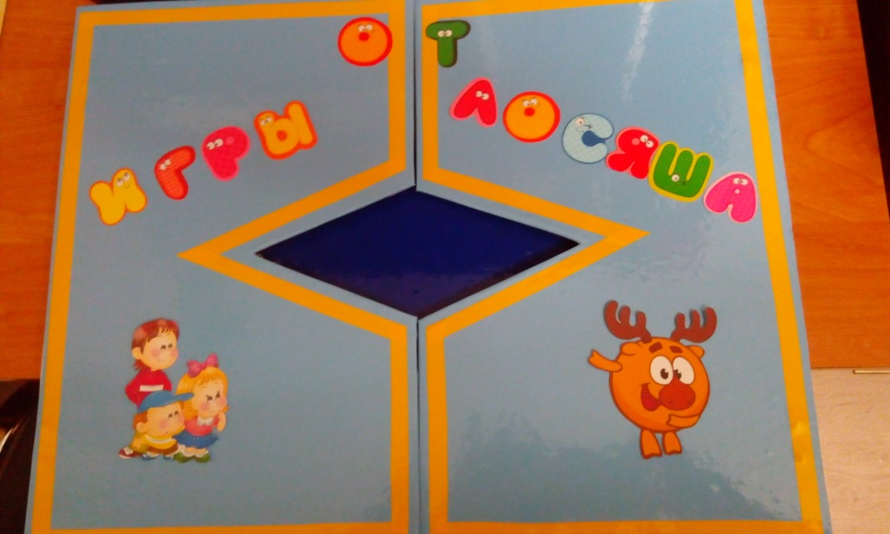
МАДОУ «Детский сад № 26»
воспитатель Родина Т.Н.

Описание работы: актуальной задачей дошкольного образования является всестороннее психическое и интеллектуальное развитие детей. Наиболее активной формой обучающего воздействия являются специально организуемые воспитателем дидактически направленные игры. В процессе дидактической игры ребёнок не только получает новые знания, но также обобщает и закрепляет их. Пособие, разработано с учетом современных педагогических технологий, способствующих активизации деятельности дошкольников, индивидуализации обучения и воспитания. Это пособие вносит элемент игры в образовательную деятельность, помогает поддерживать интерес к изучаемому материалу.
Задачи: Расширять общий кругозор детей.
Совершенствовать навыки сравнения и анализа.
Тренировать наглядно-образное мышление
Развивать восприятие, память, внимание, мышление, речь.
Развивать самостоятельность, инициативу, настойчивость в достижении цели.
Развивать эстетический вкус.
Воспитывать умение работать в паре.
Содержательная форма педагогической идеи
Данное пособие может использоваться одновременно двумя детьми. В этом случае один ребенок крутит круг находящийся слева, устанавливает свою картинку, второй ребенок вращает круг справа и устанавливает подходящую картинку в окошке в виде ромбика, рассуждая, и договариваясь друг с другом.
После выполнения упражнения или задания дети могут продолжить использовать круги с другими вариантами.
Пособие может использоваться одним ребенком, тогда он вращает левый и правый круги, соотнося картинки по определенной теме.
Пособие может использоваться воспитателем для индивидуальной работы с ребенком.

Варианты использования пособия;
Данное пособие может дополняться другими играми из разных образовательных областей. Меняющиеся картинки и различные игровые задания к ним
